Rapporto Anci-Conai su raccolta differenziata e riciclo dei rifiuti in Italia

- Che cos’è il Rapporto Banca Dati Anci-Conai su raccolta differenziata e riciclo dei rifiuti
La Banca Dati dal 2009 raccoglie dati e informazioni sulle raccolte differenziate in Italia. Con cadenza semestrale sono trasmessi alla piattaforma web i dati provenienti da Comuni, Regioni, Aziende di Gestione e Consorzi di Filiera. Le informazioni raccolte sono rese disponibili a tutti i Comuni italiani attraverso l’Osservatorio degli Enti Locali sulla Raccolta Differenziata. I dati 2014 relativi alle quantità raccolte trasmessi dai gestori dei servizi di raccolta dei rifiuti urbani o dai Comuni stessi convenzionati con i Consorzi di Filiera e dalle Ragioni coprono più del 92% della popolazione totale (quasi 55 milioni di abitanti).

- Composizione raccolta differenziata
La figura sottostante riporta la composizione merceologica percentuale delle raccolte differenziate secondo i dati trasmessi alla Banca Dati relativi all’anno 2014. Nella frazione umida è compreso anche il verde (sfalci, ramaglie, ecc.).

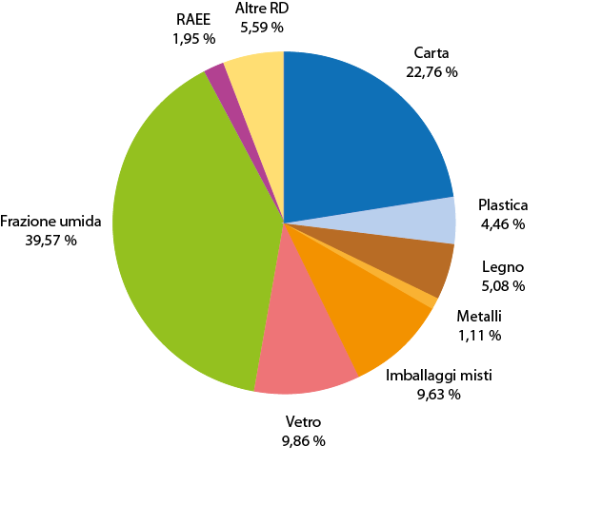

- Confronto dati 2010-2014
Il 2014, contrariamente a quanto successo nel precedente anno, registra un aumento di produzione dei rifiuti urbani pro capite del 2,03%. Risulta ancora un calo rispetto agli anni precedenti: - 3,1% rispetto al 2012 e un complessivo meno 5,17% rispetto al 2010 (si passa dai 535,78 kg/ab.*anno del 2010 ai 508,08 kg/ab.*anno del 2014).
Confronto produzione pro capite di Rifiuti Urbani totali, anni 2010 – 2014
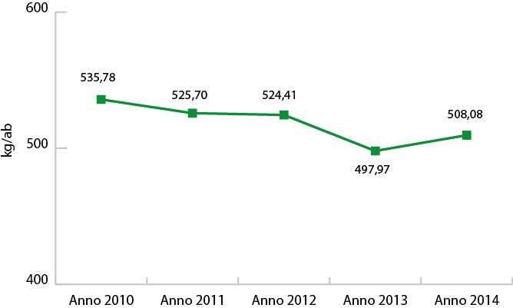
Ma è comunque un dato significativo di controtendenza segno inequivocabile non di un fallimento delle politiche di prevenzione ma di un generale aumento dei consumi interni, confermato dai dati CONAI circa l’immesso al consumo nell’anno 2014 che segna un +3,4% rispetto al 2013.

- Percentuale di AVVIO A RICICLO per Regione, anno 2014
Regione | % Avvio a Riciclo | % RD
Piemonte | 53,56% | 53,15%
Valle D'Aosta | 46,80% | 41,79%
Lombardia | 57,02% | 60,84%
Trentino Alto Adige | 68,02% | 65,63%
Veneto | 51,63% | 51,66%
Friuli Venezia Giulia | 57,47% | 56,52%
Liguria | 31,69% | 35,90%
Emilia Romagna | 52,54% | 52,53%
Toscana | 40,71% | 42,01%
Umbria | 49,72% | 51,04%
Marche | 54,31% | 63,37%
Lazio | 31,19% | 32,48%
Abruzzo | 40,78% | 45,57%
Molise | 28,60% | 28,71%
Campania | 39,17% | 43,36%
Puglia | 26,04% | 26,10%
Basilicata | 21,35% | 34,51%
Calabria | 18,41% | 19,59%
Sicilia | 11,83% | 12,26%
Sardegna | 52,40% | 55,49%
Italia | 44,22% | 45,98%

Rispetto alla scadenza del 2020 fissata dall’Europa nella direttiva 98/08 per superare il 50% di avvio a riciclo, hanno già raggiunto questo risultato ben 8 Regioni Italiane (una in più dello scorso anno) con 6 anni di anticipo: Piemonte, Lombardia, Trentino- Alto Adige, Veneto, Friuli-Venezia Giulia, Emilia-Romagna, Marche e Sardegna. Valle D’Aosta, Toscana, Umbria, Abruzzo e Campania sono invece vicine al raggiungimento dell’obiettivo.
Nella cartografia riportata di seguito, si evidenzia la situazione attuale delle regioni italiane rispetto all’obiettivo imposto dalla normativa per il raggiungimento del 50% di avvio a riciclo.
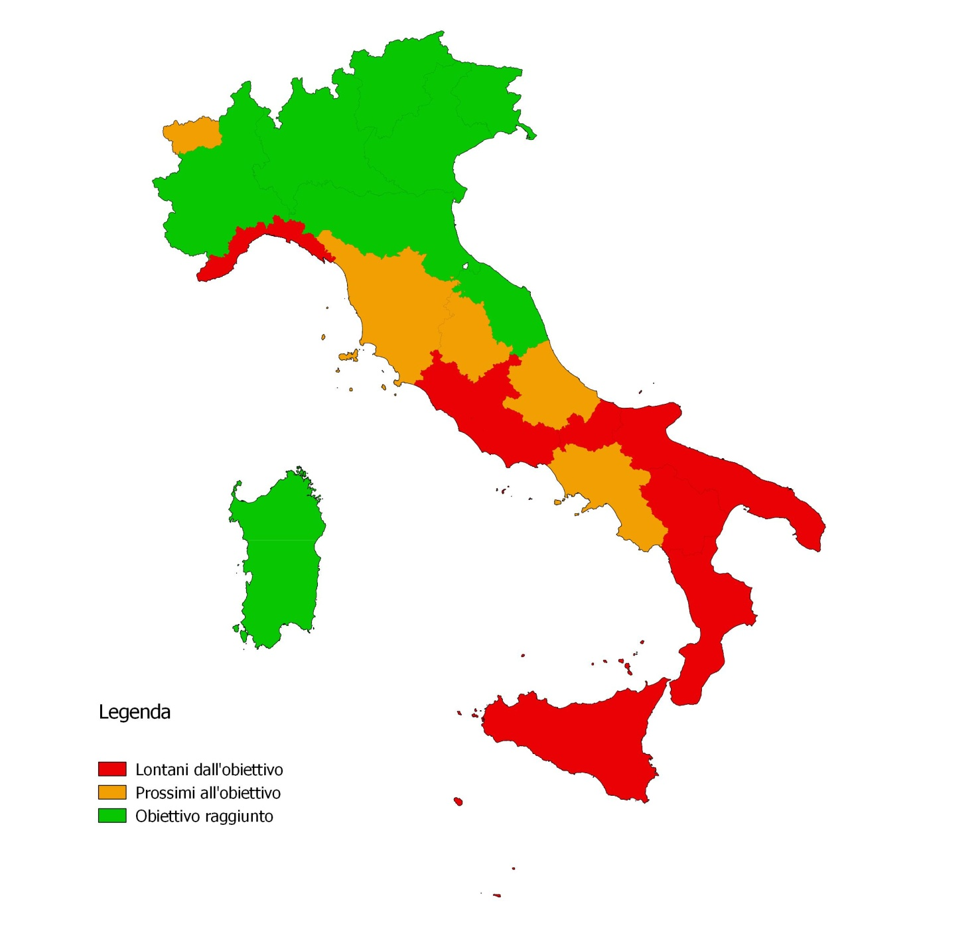 Come si può vedere sono ancora molte le regioni che nei prossimi anni non centreranno l’obiettivo. Un grande lavoro dovrà essere fatto dalle regioni del Sud Italia.

- Percentuale di avvio a riciclo per Regione, anno 2014
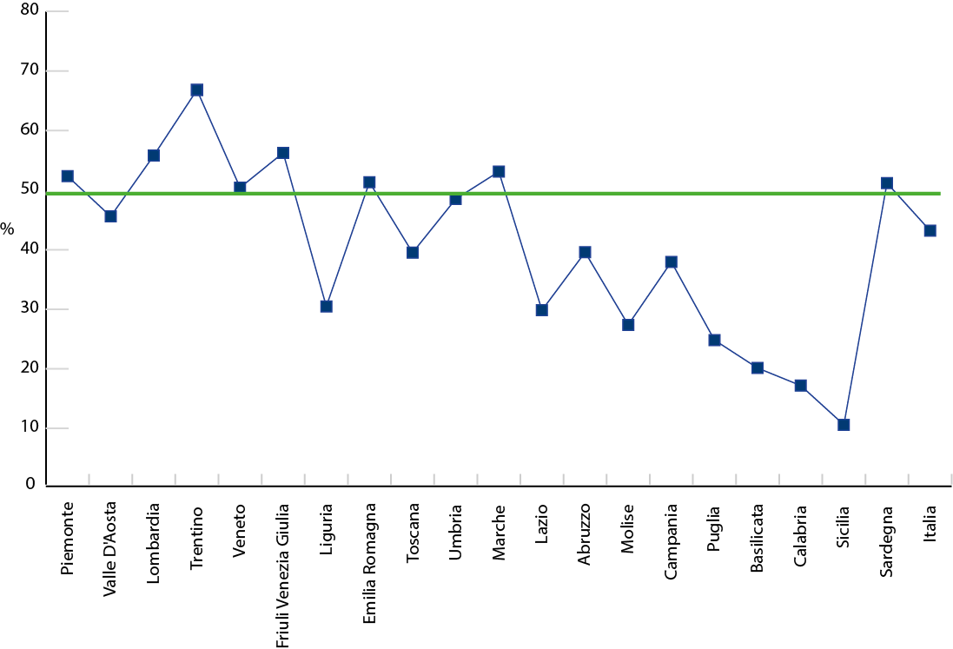
L’Umbria è a un passo dal traguardo, Sicilia, Calabria, Basilicata e Puglia sono ancora lontanissime.

- Confronto % Avvio a Riciclo e % Raccolta Differenziata, anni 2011 – 2014
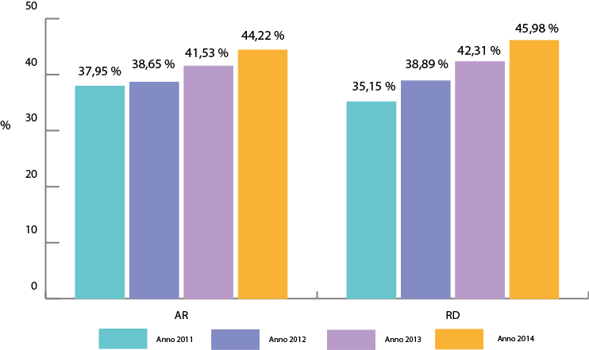

Dal grafico si evince che la percentuale di raccolta differenziata cresce più velocemente rispetto a quella di avvio a riciclo. Nell’ultimo anno si riscontra un +3,67 % per la raccolta differenziata e un +2,69 % per l’Avvio a Riciclo.

- Percentuale di RACCOLTA DIFFERENZIATA per Regione, anno 2014
Oltre agli obiettivi di avvio a riciclo imposti dalla normativa europea da raggiungere entro il 2020, l’art. 205 D.Lgs. 152/2006 impone anche il raggiungimento entro il 31 dicembre 2012 di almeno il 65% di raccolta differenziata. Nella tabella sottostante si riportano i valori della percentuale di raccolta differenziata per ripartizione geografica dal 2010 al 2014.
Ripartizione geografica | %RD 2010 | %RD 2011 | %RD 2012 | %RD 2013 | %RD 2014
NORD-OVEST | 42,32% | 45,64% | 48,63% | 48,91% | 55,58%
NORD-EST | 49,04% | 51,69% | 54,89% | 56,30% | 53,52%
CENTRO | 26,04% | 28,72% | 33,11% | 36,26% | 40,99%
SUD e ISOLE | 18,76% | 22,33% | 24,97% | 26,95% | 30,65%
ITALIA | 33,26% | 35,53% | 39,89% | 42,31% | 45,98%

Come si può vedere, continua a crescere la raccolta differenziata: Nel 2014 si è registrato un incremento di 3,67 punti percentuali. Dal 2010 ad oggi, la crescita più marcata si è registrata al Centro (oltre 15 punti percentuali) e al Sud (oltre 12 punti percentuali). Nell’ultimo anno si registra un calo della percentuale di raccolta differenziata nel nord-est, dovuto principalmente al calo di RD riscontrato dai dati della regione Veneto.

- Emissioni evitate grazie al riciclo
Il Protocollo di Kyoto impegna i Paesi industrializzati a ridurre le emissioni di gas serra del nostro pianeta. La riduzione deve essere intesa come riduzione delle emissioni nette, vale a dire derivate dal bilancio di quanto effettivamente viene emesso in atmosfera e quanto viene sottratto/evitato.
Per quanto riguarda le emissioni evitate, il peso dei rifiuti viene moltiplicato per un fattore di sostituzione che rappresenta la percentuale per la quale il materiale riciclato copre le emissioni necessarie per la produzione di materia prima vergine.
In base ai calcoli di avvio a riciclo, sono state stimate le emissioni di CO₂eq risparmiate grazie al riciclo; tali dati sono riportati nella tabella seguente in cui sono evidenziate le Regioni che hanno raggiunto il 50% di avvio a riciclo.

Stima emissioni nette risparmiate grazie al riciclo
Regione | Emissioni nette tCO2eq | Emissioni nette tCO2eq/t avviata a riciclo
Piemonte | -175.801 | -0,193
Valle d'Aosta | -7.219 | -0,256
Lombardia | -417.698 | -0,188
Trentino Alto Adige | -49.955 | -0,232
Veneto | -139.502 | -0,208
Friuli Venezia Giulia | -27.196 | -0,195
Liguria | -53.669 | -0,218
Emilia Romagna | -171.301 | -0,152
Toscana | -146.626 | -0,220
Umbria | -30.820 | -0,200
Marche | -55.174 | -0,158
Lazio | -146.433 | -0,215
Abruzzo | -17.653 | -0,150
Molise | -2.711 | -0,151
Campania | -72.420 | -0,146
Puglia | -65.894 | -0,200
Basilicata | -3.196 | -0,166
Calabria | -8.538 | -0,251
Sicilia | -24.262 | -0,214
Sardegna | -18.337 | -0,182
ITALIA | -1.349.945 | -0,169

- La situazione dei Comuni italiani
I comuni che hanno raggiunto l’obiettivo del 50% di avvio a riciclo sono 3.141 (40% in più rispetto al 2013) con una popolazione media di 7.088 abitanti per Comune e un totale di 22.264.885 di abitanti pari al 37,46% della popolazione nazionale (incremento del 50,3 % rispetto al 2013). Di tali comuni si evidenzia però che solo il 60,2% ha raggiunto anche l’obiettivo del 65% di raccolta differenziata. Da tale analisi emerge che fissare l’obiettivo di Raccolta Differenziata al 65% è sicuramente uno stimolo al miglioramento per il sistema Italia ma è anche vero che si richiede agli Enti Locali uno sforzo economico da destinare alla raccolta superiore alle reali esigenze. Tali risorse potrebbero essere destinate alla creazione di una vera economia del riciclo.
I primi 20 Comuni con popolazione superiore a 100.000 che hanno superato l’obiettivo del 50% del 2020, sono riportati nella tabella seguente:
Comuni con popolazione maggiore di 100.000 abitanti
Codice Istat 2014 | Comune | Popolazione 2014 (istat 2011) | Provincia | Regione | % avvio a riciclo | % RD | tCO2eq/t avvio recupero
22205 | Trento | 114.198 | Trento | Trentino Alto Adige | 77,92% | 76,47% | -0,194
21008 | Bolzano | 102.575 | Bolzano/Bozen | Trentino Alto Adige | 67,02% | 63,80% | -0,208
34027 | Parma | 175.895 | Parma | Emilia Romagna | 64,15% | 61,60% | -0,184
24116 | Vicenza | 111.500 | Vicenza | Veneto | 63,02% | 61,70% | -0,202
99014 | Rimini | 139.601 | Rimini | Emilia Romagna | 60,52% | 58,70% | -0,143
54039 | Perugia | 162.449 | Perugia | Umbria | 57,54% | 58,72% | -0,251
35033 | Reggio nell'Emilia | 162.082 | Reggio nell'Emilia | Emilia Romagna | 57,11% | 55,89% | -0,111
110001 | Andria | 100.052 | Barletta-Andria-Trani | Puglia | 56,59% | 58,57% | -0,116
42002 | Ancona | 101.742 | Ancona | Marche | 56,47% | 60,80% | -0,182
36023 | Modena | 179.149 | Modena | Emilia Romagna | 54,70% | 53,44% | -0,153
39014 | Ravenna | 153.740 | Ravenna | Emilia Romagna | 54,57% | 56,27% | -0,185
108033 | Monza | 119.856 | Monza e della Brianza | Lombardia | 53,95% | 50,63% | -0,178
15146 | Milano | 1.242.123 | Milano | Lombardia | 50,09% | 49,96% | -0,166

Più in generale, emerge ancora un grande il divario tra il Nord e il Sud del Paese; il Nord si conferma in linea con gli obiettivi europei mentre il Sud continua a restare indietro. Fondamentale sarà per il sistema Paese riuscire a colmare il gap infrastrutturale tra i territori se si vogliono raggiungere i sempre più ambiziosi obiettivi europei.

- La situazione delle città metropolitane
Confronto % avvio a riciclo e % raccolta differenziata per le Città Metropolitane, anno 2014
Città Metropolitane | % Avvio a Riciclo | % Avvio a Riciclo - Regione | % RD | % RD - Regione
Bari | 26,89% | 26,04% | 26,09% | 26,10%
Bologna | 44,97% | 52,54% | 45,29% | 52,53%
Cagliari | 54,69% | 52,40% | 59,38% | 55,49%
Catania | 12,66% | 12,23% | 12,72% | 12,60%
Firenze | 43,47% | 40,71% | 44,60% | 42,01%
Genova | 31,63% | 31,69% | 36,50% | 35,90%
Messina | 8,23% | 12,23% | 9,31% | 12,60%
Milano | 55,26% | 57,02% | 54,80% | 56,98%
Napoli | 36,34% | 39,17% | 41,80% | 43,36%
Palermo | 3,54% | 12,23% | 3,42% | 12,60%
Reggio di Calabria | 8,47% | 18,41% | 8,49% | 19,59%
Roma | 31,79% | 31,05% | 33,13% | 31,58%
Torino | 50,50% | 53,56% | 50,53% | 53,15%
Venezia | 43,79% | 51,63% | 42,40% | 51,66%

Evidenziate sono le città metropolitane che fanno registrare una percentuale di avvio a riciclo superiore rispetto al valore medio regionale. Di queste solo Cagliari, Milano e Torino hanno raggiunto e superato l’obiettivo imposto dalla normativa europea per il 2020.

- I vantaggi dell’Economia circolare
Nella definizione della nuova strategia Europa 2020, la Commissione Europea ha sviluppato un’attenta analisi di impatto che evidenzia le opportunità che si presenteranno con il passaggio all'economia circolare, che fa uso efficiente di risorse e energia. Secondo la Ellen MacArthur Foundation, l’attuale modello di crescita lineare è fortemente dipendente dalle risorse naturali finite cui fa affidamento (e dalla loro volatilità di prezzo), mentre un’economia circolare si tradurrebbe in 1,8 mila miliardi di euro di benefici complessivi per l’Europa da qui al 2030, il doppio di quanto previsto rispetto al modello attuale. L’aumento del Pil sarebbe dell’11% contro il 4%, le emissioni di CO₂ si ridurrebbero del 48% nello stesso lasso di tempo e il consumo di materie prime in molti e rilevanti settori economici potrebbe ridursi del 32% (del 53% entro il 2050).
Dalla “Circular Economy” alla “Circular City”: Le città sono il punto di partenza per attuare la transizione dall’economia lineare all'economia circolare. Esse sono i luoghi dove i prodotti vengono realizzati, consumati e scartati. La loro alta densità di popolazione e produttività industriale fanno sì che i flussi di rifiuti possono essere raccolti, trasportati e riciclati. Le città possono essere viste come i principali attori contro il riscaldamento globale e l’esaurimento delle risorse. Il principio di base della città circolare è che “tutti i flussi di prodotti e materiali possono essere reintrodotti nel ciclo dopo l'uso, e diventano risorsa per nuovi prodotti e servizi”. Ciò significa che il rifiuto in quanto tale non esiste più.
Green Public Procurement (GPP) - I comuni da un lato confermano il loro impegno nella raccolta differenziata di qualità per l’effettivo riciclo dei materiali, e dall’altro hanno un ruolo strategico per lo sviluppo di prodotti “circular” attraverso l’adozione dei GPP: “[...] l’approccio in base al quale le Amministrazioni Pubbliche integrano i criteri ambientali in tutte le fasi del processo di acquisto, incoraggiando la diffusione di tecnologie ambientali e lo sviluppo di prodotti validi sotto il profilo ambientale, attraverso la ricerca e la scelta dei risultati e delle soluzioni che hanno il minore impatto possibile sull’ambiente lungo l’intero ciclo di vita”.
Solo il 9,3% dell’ammontare in valore degli appalti pubblici, pari a circa 11,5 miliardi di euro l’anno, provengono dagli acquisti verdi. Le regioni in cui è più diffusa questa pratica sono sei: Sardegna, Puglia, Toscana, Emilia Romagna, Liguria e Piemonte, ovvero quelle in cui sono stati approvati i Piani d’azione per il GPP. Le categorie merceologiche maggiormente interessate sono: prodotti elettronici, noleggio delle auto, acquisto della carta e dei servizi di ristorazione collettiva. In incremento l’arredo urbano e i servizi energetici per gli edifici.

